**DM Motor**

|  |  |
| --- | --- |
| D:\Knowledge\DCMotor\Anh-dai-dien-dong-co-dien-mot-chieu-1.png |  |

Electrical Characteristics:

Torque:

BEMF:

Newton’s second law:

State vector:

1. Hàm truyền vận tốc

Bỏ qua Tc:

1. Phương trình không gian trạng thái (state-space)

**Mô phỏng hệ thống trên simulink**

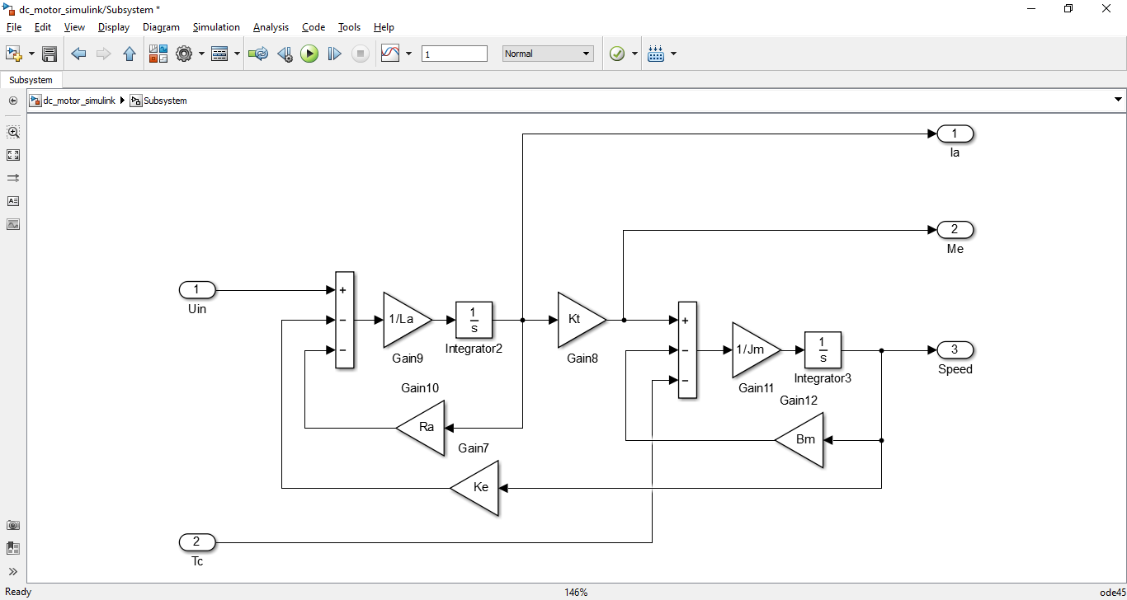

Mô tả các tác động

Ở thời điểm t=0s,Uin=0v,Tc=0N. Khi t=0.1s Uin = 12v, đến 0.5s Tc = 0.01(N)

Ở thời điểm 0.5 ta thấy tăng lên điều này dẫn dến dòng điện cũng phải tăng lên để PT(2) được cân bằng. Ở PT(1) khi dòng điện tăng lên thì w(t) sẽ giảm xuống. Liên hệ với thực tế: khi ta kìm, hãm(ngược) động cơ, thì vận tốc sẽ giảm xuống, và momen xoắn của động cơ sẽ tăng lên

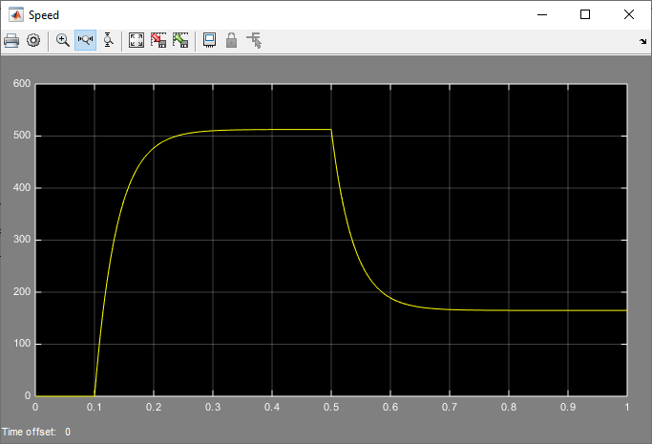

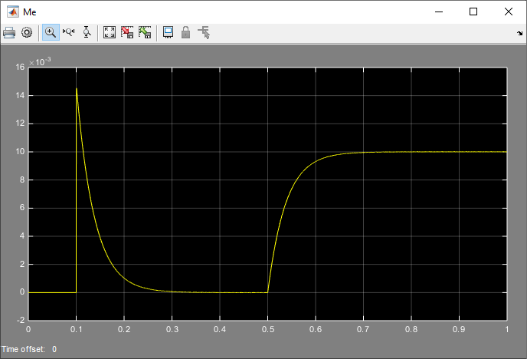

Giải phương trình vi phân của đặc tính quá độ

|  |  |
| --- | --- |
| DC motor parameter and values | Download Table |  |

Hàm số truyền giữa và

Delta:

Ta có vậy 2 nghiệm của phương trình mẫu số là 2 nghiệm âm. Hệ thống ổn định

Hai nghiệm mẫu :

Hàm quá độ là hàm nất đơn vị

Đặc tính quá độ bao gồm :1 khâu khuyếu đại, 1 khâu vi phần, 2 khâu quán tính

Câu hỏi :nếu hàm quá độ với thì sẽ như thế nào

Đặc tính quá độ của hệ là mối quan hệ của tốc độ và hàm u(t). Trong thực tế có các biến đổi cũng là u(t) với các biển độ khác nhau. Nói các khác vận tốc sẽ thay đổi giống với quy luật của đặc tính quá độ, chỉ khác nhau về biên độ, điểm bắt đầu là điểm kết thúc.

Vd

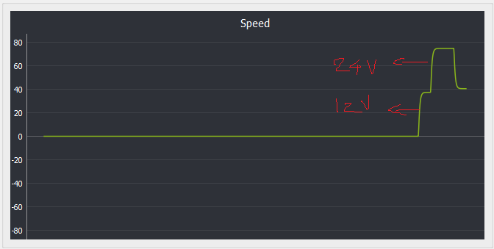

Đây là đồ thị của vận tốc ở 2 mức điện áp khác nhau. Ở đây khi đi từ 0-12v sẽ giống với 12-24v chỉ khác nhau về độ lớn xét theo mặt phẳng toạ độ, còn hình dạng đặc tính quá độ thì hoàn toàn giống nhau

1. Hàm truyền vận tốc